第19章 电力窃漏电用户自动识别

19.1背景与挖掘目标
传统的防窃漏电方法主要通过定期巡检、定期校验电表、用户举报窃电等手段来发现窃电或计量装置故障。但这种方法对人的依赖性太强，抓窃查漏的目标不明确。目前很多供电局主要通过营销稽查人员、用电检查人员和计量工作人员利用计量异常报警功能和电能量数据查询功能开展用户用电情况的在线监控工作，通过采集电量异常、负荷异常、终端报警、主站报警、线损异常等信息，建立数据分析模型，来实时监测窃漏电情况和发现计量装置的故障。根据报警事件发生前后客户计量点有关的电流、电压、负荷数据情况等，构建基于指标加权的用电异常分析模型，实现检查客户是否存在窃电、违章用电及计量装置故障等。
以上防窃漏电的诊断方法，虽然能获得用电异常的某些信息，但由于终端误报或漏报过多，无法达到真正快速精确定位窃漏电嫌疑用户的目的，往往令稽查工作人员无所适从。而且在采用这种方法建模时，模型各输入指标权重的确定需要用专家的知识和经验，具有很大的主观性，存在明显的缺陷，所以实施效果往往不尽如人意。
现有的电力计量自动化系统能够采集到各相电流、电压、功率因数等用电负荷数据以及用电异常等终端报警信息。异常告警信息和用电负荷数据能够反映用户的用电情况，同时稽查工作人员也会通过在线稽查系统和现场稽查来查找出窃漏电用户，并录入系统。若能通过这些数据信息提取出窃漏电用户的关键特征，构建窃漏电用户的识别模型，就能自动检查判断用户是否存在窃漏电行为。
表 19-1给出了某企业大用户的用电负荷数据，采集时间间隔为15分钟，即0.25小时，可进一步计算该大用户的用电量，给出了该企业大用户的终端报警数据，其中与窃漏电相关的报警能较好的识别用户的窃漏电行为，表 19-3给出了某企业大用户违约、窃电处理通知书，里面记录了用户的用电类别和窃电时间。
表 19-1某企业大用户用电负荷数据
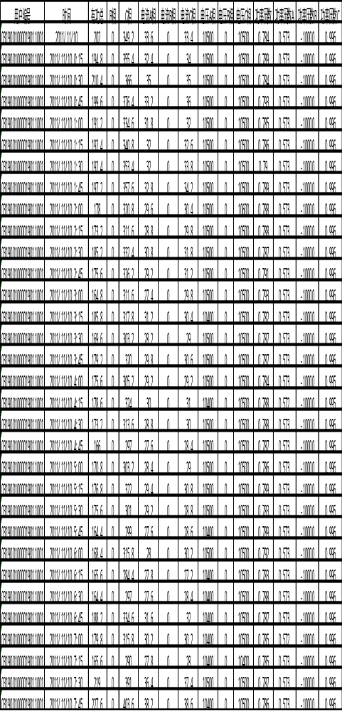

表 19-2某企业大用户终端报警信息
用户名称 | 时间 | 计量点ID | 报警编号 | 报警名称
某企业大用户 | 2010/4/1 0:01 | 0319001000045110001 | 135 | 最大需量复零
某企业大用户 | 2010/4/2 18:44 | 0319001000045110001 | 152 | 电流不平衡
某企业大用户 | 2010/4/2 18:47 | 0319001000045110001 | 143 | A相电流过负荷
某企业大用户 | 2010/4/2 18:47 | 0319001000045110001 | 145 | C相电流过负荷
某企业大用户 | 2010/4/2 21:07 | 0319001000045110001 | 152 | 电流不平衡
某企业大用户 | 2010/4/2 21:22 | 0319001000045110001 | 145 | C相电流过负荷
某企业大用户 | 2010/4/2 21:25 | 0319001000045110001 | 143 | A相电流过负荷
某企业大用户 | 2010/4/3 5:45 | 0319001000045110001 | 145 | C相电流过负荷
*由于各方面原因，终端报警存在一定误报和漏报情况。

表 19-3某企业大用户违约、窃电处理通知书
用户基本信息 | 用户名称 |  | 某企业大用户 |  | 用户编号 |  | 7210100429
用户基本信息 | 用电地址 |  | ****** |  | 用电类别 |  | 大工业 | 报装容量 | 1515kVA
用户基本信息 | 计量方式 |  | 高供高计 | 电流互感器变比 | 100/5 |  | 电压互感器变比 | 10kV/100V
现场情况 | 我局用电检查人员根据群众举报，于2014年11月17日到你户进行用电检查，发现你户（客户编号：7210100429）配电变压器（3台容量为400KVA和1台容量为315KVA）的高压计量柜的前门封印（SJL00014930）被人为破坏，计费电能表（NO：01026660；条形码NO： SFF5104000864）的计量接线盒C相电压连接片被人为断开，计费电能表显示C相电流为0，现场检测计费电能表C相同时失压失流，导致少计电量。即时报当地公安机关并拍照取证，现场对你户作停电处理。当时计费电能表抄见有功止码为16448.77。
违约  、窃电行为 | 故意使供电企业用电计量装置不准或失效。
计  算  方  法  及  依  据 | 确定依据：计量自动化系统记录（2014年11月12日计费电能表存在失压失流记录，直至2014年11月17日止C相电压和电流数值均为0）。  结论：现确定你户窃电时间由2014年11月12日起至2014年11月17日止，共6天。  根据现场计量装置检查情况，计费电能表C相失压失流，依据计量自动化系统召测数据分析，你户计费电能表（NO：01026660；条形码NO： SFF5104000864）的2014-11-12功率因数：COS(30゜+φ)=0.572，即φ=25.11゜,COSφ=0.905。更正系数=P正确／P错误=UICOSφ/〔UICOS(φ+30゜)〕=1.732×0.905/0.572=2.74，更正率=更正系数-1=2.74-1=1.74。2014年11月12日计费电能表记录有功止码为16431.45，查处现场计费电能表抄见有功止码为16448.77，电流互感器变比为100/5,电压互感器变比为10000/100。根据《供电营业规则》第一百零二条规定，窃电者应按所窃电量补交电费，并承担补交电费三倍的违约使用电费。具体计算如下：  1、计费电能表已计收电量=（16448.77－16431.45）×100/5×10000/100=34640（KW.h）  2、窃电电量=已计收电量×更正率=34640×1.74=60274（KW.h）  3、窃电电费=60274×0.6709=40437.83（元）  4、城市建设附加费=60274×0.014=843.84（元）  5、违约使用电费=40437.82×3=121313.46（元）  6、合计金额=40437.83+843.84+121313.46=162595.13（元）
计  算  方  法  及  依  据 | 合计电费： | 162595.13元 |  |  | 大写金额： | 拾陆万贰仟伍佰玖拾伍圆壹角叁分
本次数据挖掘建模目标如下：
- 归纳出窃漏电用户的关键特征，构建窃漏电用户的识别模型；
- 利用实时监测数据，调用窃漏电用户识别模型实现实时诊断。

19.2分析方法与过程
窃漏电用户在电力计量自动化系统的监控大用户中只占小部分，同时某些大用户也不可能存在窃漏电行为，如银行、税务、学校、工商等非居民类别，故在数据预处理时有必要将这些类别用户剔除。系统中的用电负荷不能直接体现出用户的窃漏电行为，终端报警存在很多误报和漏报的情况，故需要进行数据探索和预处理，总结窃漏电用户的行为规律，再从数据中提炼出描述窃漏电用户的特征指标。最后结合历史窃漏电用户信息，整理出识别模型的专家样本数据集，再进一步构建分类模型，实现窃漏电用户的自动识别。
窃漏电用户识别流程如图 19-1所示，主要包括以下步骤：
- 从电力计量自动化系统、营销系统有选择性地抽取部分大用户用电负荷、终端报警及违约窃电处罚信息等原始数据；
- 对样本数据探索分析，剔除不可能存在窃漏电行为行业的用户，即白名单用户，初步审视正常用户和窃漏电用户的用电特征；
- 对样本数据进行预处理，包括数据清洗、缺失值处理和数据变换；
- 构建专家样本集；
- 构建窃漏电用户识别模型；
- 在线监测用户用电负荷及终端报警，调用模型实现实时诊断。
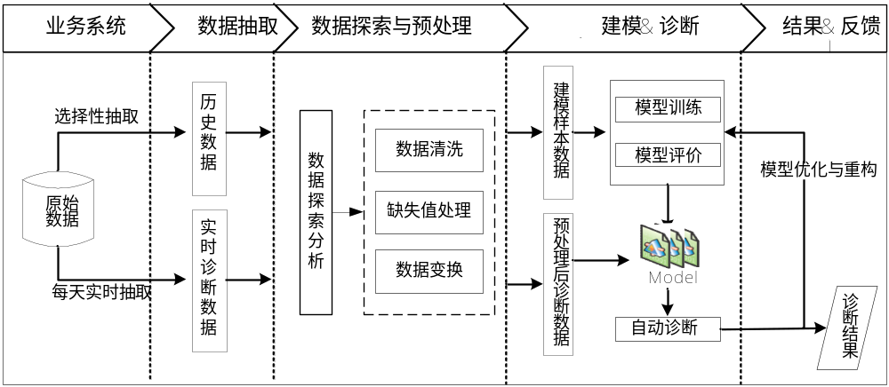
图 19-1窃漏电用户识别流程

19.2.1数据抽取
与窃漏电相关的原始数据主要有用电负荷数据、终端报警数据、违约窃电处罚信息以及用户档案资料等，故进行窃漏电诊断建模时需从营销系统和计量自动化系统中抽取如下数据：
1）从营销系统抽取的数据主要有：
- 用户基本信息：用户名称、用户编号、用电地址、用电类别、报装容量、计量方式、电流互感器变比、电压互感器变比；
- 违约、窃电处理记录；
- 计量方法及依据。
2）从计量自动化系统采集的数据属性主要有：
- 实时负荷：时间点、计量点、总有功功率、A/B/C相有功功率、A/B/C相电流、A/B/C相电压、A/B/C相功率因数；
- 终端报警。
为了尽可能全面覆盖各种窃漏电方式，建模样本要包含不同用电类别的所有窃漏电用户及部分正常用户。窃漏电用户的窃漏电开始时间和结束时间是表征其窃漏电的关键时间节点，在这些时间节点上，用电负荷和终端报警等数据也会有一定的特征变化，故样本数据抽取时务必要包含关键时间节点前后一定范围的数据，并通过用户的负荷数据计算出当天的用电量，公式如下：
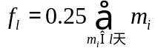 （19-）
其中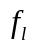为第天的用电量，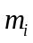为第天每隔15分钟的总有功功率，对其累加求和得到当天用电量。
基于此，本案例抽取某市近5年来所有的窃漏电用户有关数据和不同用电类别正常用电用户共208个用户的有关数据，时间为2009年1月1日至2014年12月31日，同时包含每天是否有窃漏电情况的标识。

19.2.2数据探索分析
数据探索分析是对数据进行初步研究，发现数据的内在规律特征，有助于选择合适的数据预处理和数据分析技术。本案例主要采用分布分析和周期性分析等方法对电量数据进行数据探索分析。

分布分析
对2009年1月1日至2014年12月31日共5年所有的窃漏用户进行分布分析，统计出各个用电类别的窃漏电用户分布情况，从图 19-2可以发现非居民类别不存在窃漏电情况，故在接下的分析不考虑非居民类别的用电数据。
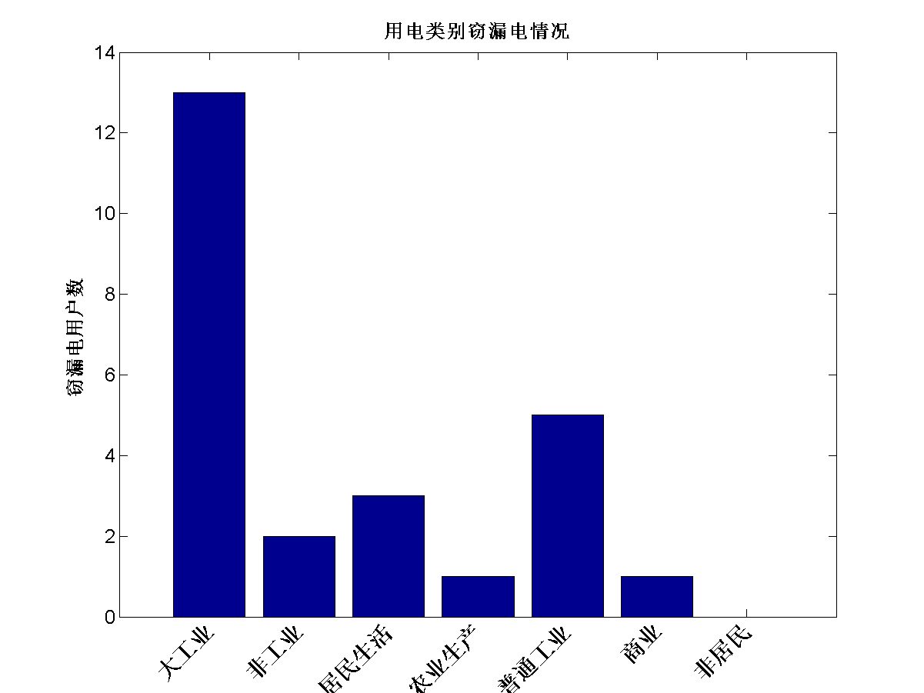
图 19-2用电类别窃漏电情况图

周期性分析
随机抽取一个正常用电用户和一个窃漏电用户，采用周期性分析对用电量进行探索。
- 正常用电电量探索分析
正常用电量特征表现见图 19-3和表 19-4。总体来看该用户用量比较平稳，没有太大的波动，这就是用户正常用电的电量指标特征。
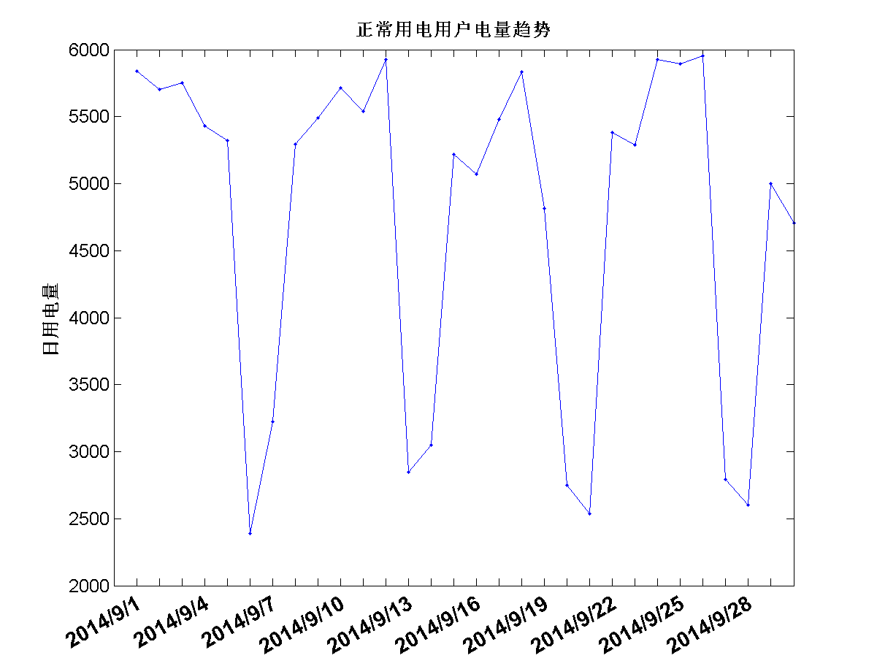
图 19-3正常用电用户电量趋势图

表 19-4正常用电电量数据
日期 | 日电量(kW) | 日期 | 日电量(kW)
2014/9/1 | 5840 | 2014/9/16 | 5072
2014/9/2 | 5704 | 2014/9/17 | 5480
2014/9/3 | 5754 | 2014/9/18 | 5832
2014/9/4 | 5431 | 2014/9/19 | 4816
2014/9/5 | 5322 | 2014/9/20 | 2748
2014/9/6 | 2392 | 2014/9/21 | 2536
2014/9/7 | 3225 | 2014/9/22 | 5384
2014/9/8 | 5296 | 2014/9/23 | 5288
2014/9/9 | 5488 | 2014/9/24 | 5928
2014/9/10 | 5713 | 2014/9/25 | 5896
2014/9/11 | 5542 | 2014/9/26 | 5952
2014/9/12 | 5928 | 2014/9/27 | 2792
2014/9/13 | 2848 | 2014/9/28 | 2600
2014/9/14 | 3048 | 2014/9/29 | 5000
2014/9/15 | 5216 | 2014/9/30 | 4704
- 窃漏电用电电量探索分析
窃漏电用电量特征表现见图 19-4和表 19-5。这里可以明显看出该用户用电量出现明显下降的趋势，这就是用户异常用电的电量指标特征。
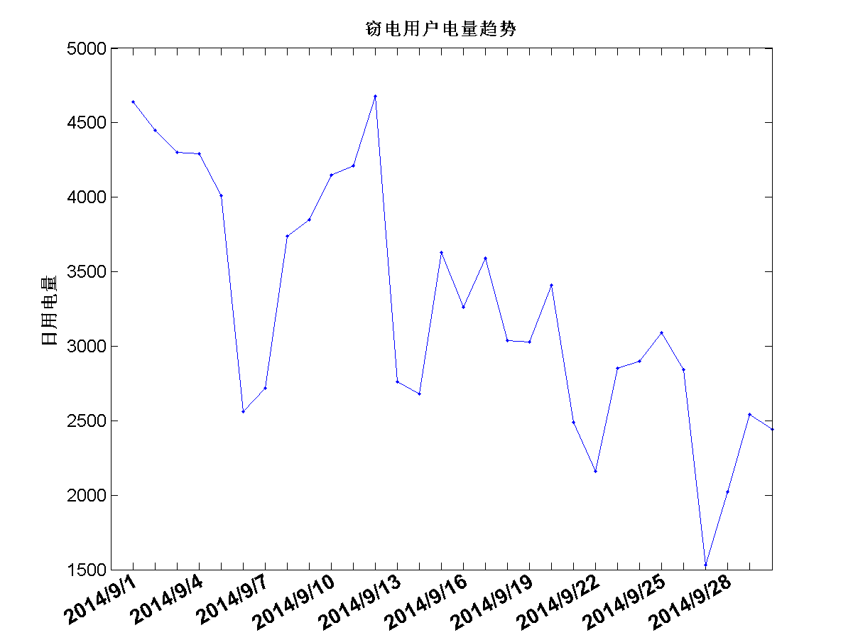
图 19-4窃漏电用户电量趋势图
表 19-5窃漏电用电电量数据
日期 | 日电量(kW) | 日期 | 日电量(kW)
2014/9/1 | 4640 | 2014/9/16 | 3260
2014/9/2 | 4450 | 2014/9/17 | 3590
2014/9/3 | 4300 | 2014/9/18 | 3040
2014/9/4 | 4290 | 2014/9/19 | 3030
2014/9/5 | 4010 | 2014/9/20 | 3410
2014/9/6 | 2560 | 2014/9/21 | 2490
2014/9/7 | 2720 | 2014/9/22 | 2160
2014/9/8 | 3740 | 2014/9/23 | 2850
2014/9/9 | 3850 | 2014/9/24 | 2900
2014/9/10 | 4150 | 2014/9/25 | 3090
2014/9/11 | 4210 | 2014/9/26 | 2840
2014/9/12 | 4680 | 2014/9/27 | 1530
2014/9/13 | 2760 | 2014/9/28 | 2020
2014/9/14 | 2680 | 2014/9/29 | 2540
2014/9/15 | 3630 | 2014/9/30 | 2440

分析结论：从图 19-4看出正常用电到窃漏电过程是用电量持续下降的过程，该用户从2014年9月1开始用电量下降，并且持续下降，这就是用户开始窃漏电时所表现出来的重要特征。

19.2.3数据预处理
本案例主要从数据清洗、缺失值处理、数据变换等方面对数据进行预处理。

数据清洗
数据清洗的主要目的是从业务以及建模的相关需要方面考虑，筛选出需要的数据。由于原始数据中并不是所有的数据都需要进行分析，因此需要在数据处理时，可以将赘余的数据进行过滤。本案例主要进行如下操作：
1）通过数据的探索分析，发现在用电类别中，非居民用电类别不可能存在漏电窃电的现象，需要将非居民用电类别的用电数据过滤掉。
2）结合本案例的业务，节假日用电量与工作日相比，会明显偏低。为了尽可能达到较好数据效果，过滤节假日的用电数据。

缺失值处理
在原始计量数据，特别是用户电量抽取过程中，发现存在缺失的现象。若将这些值抛弃掉，会严重影响供出电量的计算结果，最终导致日线损率数据误差很大。为了达到较好的建模效果，需要对缺失值处理。本案例采用拉格朗日插值法对缺失值进行插补。
选取数据中部分数据做为实例，如表 19-6是三个用户一个月工作日的电量数据，对缺失值采用拉格朗日插值法进行插补。
表 19-6三个用户一个月工作日用电量数据
用电量
日期 | 用户A | 用户B | 用户C
2014/9/1 | 235.8333 | 324.0343 | 478.3231
2014/9/2 | 236.2708 | 325.6379 | 515.4564
2014/9/3 | 238.0521 | 328.0897 | 517.0909
2014/9/4 | 235.9063 |  | 514.89
2014/9/5 | 236.7604 | 268.8324
2014/9/8 |  | 404.048 | 486.0912
2014/9/9 | 237.4167 | 391.2652 | 516.233
2014/9/10 | 238.6563 | 380.8241
2014/9/11 | 237.6042 | 388.023 | 435.3508
2014/9/12 | 238.0313 | 206.4349 | 487.675
2014/9/15 | 235.0729
2014/9/16 | 235.5313 | 400.0787 | 660.2347
2014/9/17 |  | 411.2069 | 621.2346
2014/9/18 | 234.4688 | 395.2343 | 611.3408
2014/9/19 | 235.5 | 344.8221 | 643.0863
2014/9/22 | 235.6354 | 385.6432 | 642.3482
2014/9/23 | 234.5521 | 401.6234
2014/9/24 | 236 | 409.6489 | 602.9347
2014/9/25 | 235.2396 | 416.8795 | 589.3457
2014/9/26 | 235.4896 |  | 556.3452
2014/9/29 | 236.9688 |  | 538.347
拉格朗日插值法补值，具体方法如下：
首先从原始数据集中确定因变量和自变量，取出缺失值前后5个数据（前后数据不足5个的，将仅有的数据组成一组），根据取出来的10个数据组成一组。然后采用拉格朗日多项式插值公式
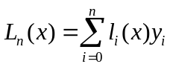 （19-）
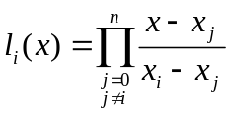 （19-）
其中为缺失值对应的下标序号，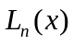为缺失值的插值结果，为非缺失值的下标序号。对全部缺失数据依次进行插补，直到不存在缺失值为止。补全的数据如表 19-7所示，斜体加粗表示补全的数据。
表 19-7用户电量补全数据
用电量  日期 | 用户A | 用户B | 用户C
2014/9/4 | 235.9063 | 203.4621 | 514.89
2014/9/5 | 236.7604 | 268.8324 | 465.2697
2014/9/8 | 237.1512 | 404.048 | 486.0912
2014/9/10 | 238.6563 | 380.8241 | 516.233
2014/9/15 | 235.0729 | 237.3481 | 608.5369
2014/9/17 | 235.315 | 411.2069 | 621.2346
2014/9/23 | 234.5521 | 401.6234 | 618.1972
2014/9/26 | 235.4896 | 420.7486 | 556.3452
2014/9/29 | 236.9688 | 408.9632 | 538.347

数据变换
通过电力计量系统采集的电量、负荷虽然在一定程度上能反映用户窃漏电行为的某些规律，但要作为构建模型的专家样本，特征不明显，需要进行重新构造。基于数据变换，得到新的评价指标来表征窃漏电行为所具有的规律，其评价指标体系详见图 19-5。
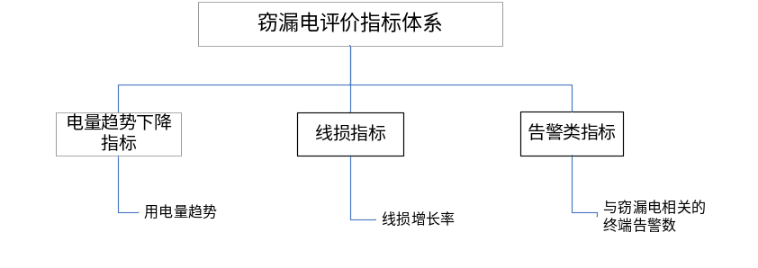
图 19-5窃漏电评价指标体系
窃漏电评价指标如下：
- 电量趋势下降指标
由节的周期性分析可以发现，正常用户的用电量较为平稳，窃漏电用户的用电量呈现下降的趋势，然后趋于平缓，针对此可考虑前后几天作为统计窗口期，考虑期间的下降趋势，利用电量做直线拟合得到的斜率作为衡量，如果斜率随时间不断下降，那该用户的窃漏电可能性就很大，如图 19-6所示，第一幅图展示了每天的用电量，其他图表示了随着时间推移在各自统计窗口期以用电量做直线拟合的斜率，可以看出斜率随着时间逐步下降。
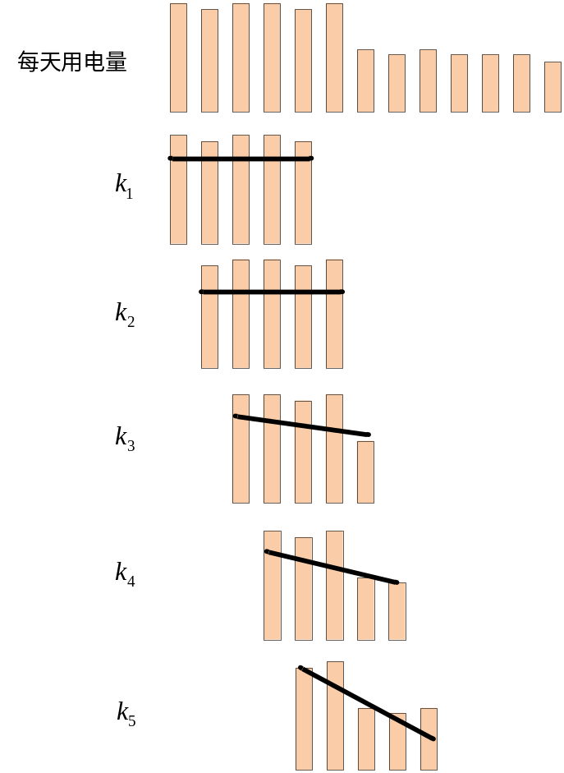
图 19-6电量趋势下降示意图
对统计当天设定前后5天为统计窗口期，计算这11天内的电量趋势下降情况，首先计算这11天中每天的电量趋势，其中第天的用电量趋势是考虑前后5天期间的用电量斜率，即
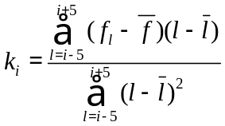 （19-）
其中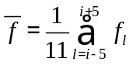，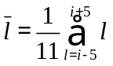，为第天的电量趋势，为第天的用电量。
若电量趋势为不断下降的，则认为具有一定的窃电嫌疑，故计算这11天内，当天比前一天用电量趋势为递减的天数，即设有
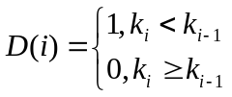 （19-）
则这11天内的电量趋势下降指标为
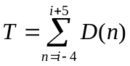 （19-）
- 线损指标
线损率是用于衡量供电线路的损失比例，同时可结合线户拓扑关系（如图 19-7）计算出用户所属线路在当天的线损率，一条线路上同时供给多个用户，若第天的线路供电量为，线路上各个用户的总用电量为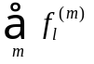，线路的线损率公式为
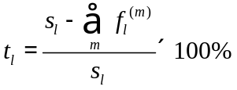 （19-）
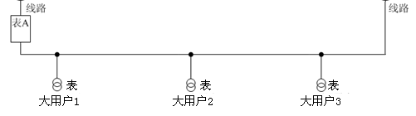
图 19-7线路与大用户的拓扑关系示意图
线路的线损率可作为用户线损率的参考值，若用户发生窃漏电，则当天的线损率会上升，但由于用户每天的用电量存在波动，单纯以当天线损率上升了作为窃漏电特征则误差过大，所以考虑前后几天的线损率平均值，判断其增长率是否大于1%，若线损率的增长率大于1%则具有窃漏电的可能性。
对统计当天设定前后5天为统计窗口期，首先分别计算第天与第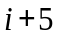天之间共6天的线损率平均值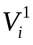和第天与第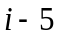天之间共6天的线损率平均值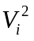，若比的增长率大于1%，则认为具有一定的窃电嫌疑，故定义线损指标
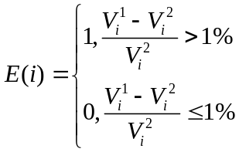 （19-）
- 告警类指标
与窃漏电相关的终端报警主要有电压缺相、电压断相、电流反极性等告警，计算发生与窃漏电相关的终端报警的次数总和，作为告警类指标。

19.2.4构建专家样本
对2009年1月1日至2014年12月31日所有窃漏电用户及正常用户的电量、告警及线损数据和该用户在当天是否窃漏电的标识，按窃漏电评价指标进行处理并选取其中291个样本数据，得到专家样本库，部分数据见表 19-8。
表 19-8专家样本数据
时间 | 用户编号 | 电量趋势  下降指标 | 线损指标 | 告警类  指标 | 是否窃漏电
2014年9月6日 | 9900667154 | 4 | 1 | 1 | 1
2014年9月20日 | 9900639431 | 4 | 0 | 4 | 1
2014年9月17日 | 9900585516 | 2 | 1 | 1 | 1
2014年9月14日 | 9900531154 | 9 | 0 | 0 | 0
2014年9月17日 | 9900491050 | 3 | 1 | 0 | 0
2014年9月13日 | 9900461501 | 2 | 0 | 0 | 0
2014年9月22日 | 9900412593 | 5 | 0 | 2 | 1
2014年9月20日 | 9900366180 | 3 | 1 | 3 | 1
2014年9月19日 | 9900322960 | 3 | 0 | 0 | 0
2014年9月9日 | 9900254673 | 4 | 1 | 0 | 0
2014年9月18日 | 9900196505 | 10 | 1 | 2 | 1
2014年9月16日 | 9900145248 | 10 | 1 | 3 | 1
2014年9月6日 | 9900137535 | 2 | 0 | 3 | 0
2014年9月7日 | 9900064537 | 4 | 0 | 2 | 0
2014年9月9日 | 9110103867 | 3 | 0 | 0 | 0
2014年9月23日 | 9010100689 | 0 | 0 | 3 | 0
2014年9月21日 | 8910101840 | 9 | 0 | 3 | 1
2014年9月11日 | 8910101209 | 0 | 0 | 2 | 0
2014年9月19日 | 8910101132 | 8 | 1 | 4 | 1
2014年9月19日 | 8910100309 | 2 | 0 | 4 | 0
2014年9月9日 | 8810101463 | 3 | 0 | 1 | 0
2014年9月9日 | 8710100857 | 7 | 0 | 0 | 0

19.2.5构建模型

构建窃漏电用户识别模型
在专家样本准备完成后，需要划分测试样本和训练样本，随机选取20%作为测试样本，剩下的作为训练样本。窃漏电用户识别可通过构建分类预测模型来实现，比较常用的分类预测模型有神经网络和CART决策树，各个模型都有各自的优点，故采用这两种方法构建窃漏电用户识别，并从中选择最优的分类模型。构建神经网络和CART决策树模型时输入项包括电量趋势下降指标、线损类指标和告警类指标，输出项为窃漏电标识。
- 数据划分
对专家样本随机选取20%作为测试样本，剩下的80%作为训练样本。调用“Split Data”分割数据操作符。
- 神经网络
数据中，日期数据对数据分类不相关，在加载时选择不加载，我们要预测的二值属性“Yes/No”用1和0替代了，这里我们需要调用“Numerical to Binominal”对“是否窃漏电”属性的数值进行转换，神经网络不识别多值属性，需调用“Nominal to Numerical”操作符对“线损指标”数值进行转换，调用“Set Role”操作符，将不参与运算的“用户编号”设置为id属性，将要预测的“是否窃漏电”设置为label.操作流程如图19.8，预测结果如图19.9
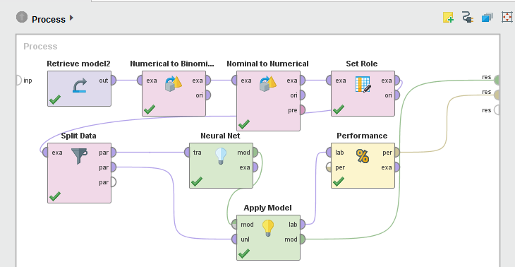
图19.8 神经网络模型执行流程
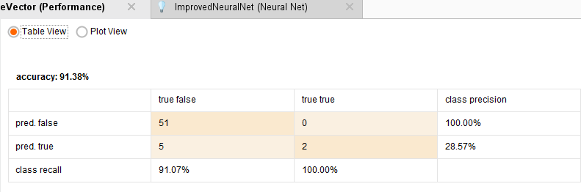
图19.9 预测的准确度

- CART决策树
决策树操作符同样调用“Numerical to Binominal”对“是否窃漏电”属性的数值进行转换，操作流程如图19.10，生成的决策树如图19.11，准确度如图19.12
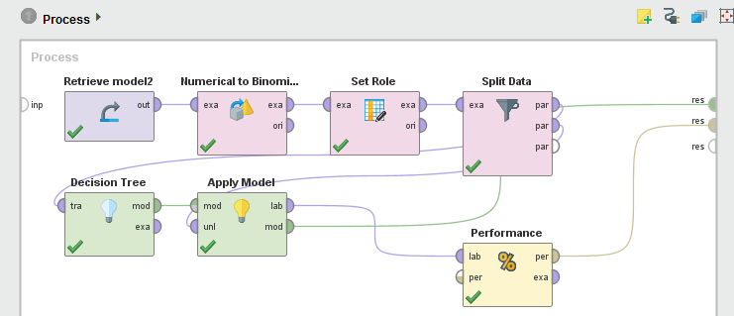
图19.10 决策树模型执行流程
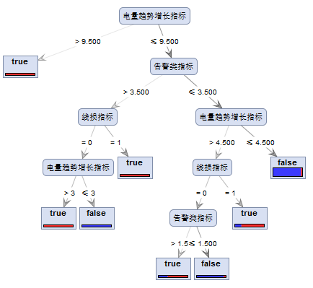
图19.11 生成决策树
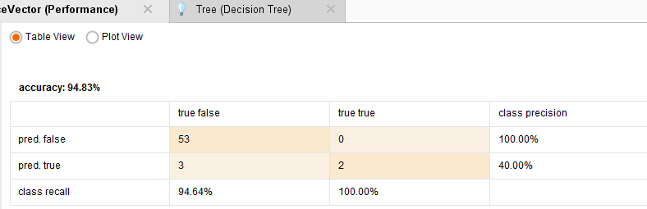
图19.12 决策树模型分类准确度

模型评价
对于训练样本，神经网络和CART决策树的分类准确率相差不大，均达到90%以上。为了进一步评估模型分类的性能，故利用测试样本对两个模型进行评价，评价方法采用ROC曲线进行评估，一个优秀分类器所对应的ROC曲线应该是尽量靠近左上角。分别画出神经网络和CART决策树在测试样本下的ROC曲线，见19-13和图 19-14。
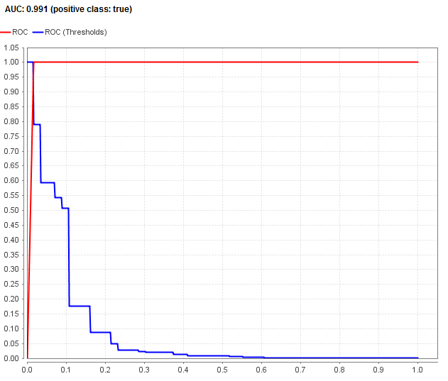
图 19-13 神经网络在测试样本下的ROC曲线
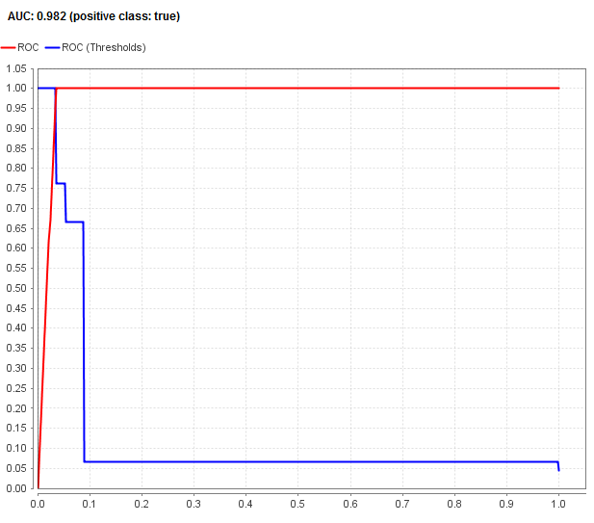
图 19-14 CART决策树在测试样本下的ROC曲线
经过对比发现神经网络的ROC曲线比CART决策树的ROC曲线更加靠近单位方形的左上角，神经网络ROC曲线下的面积更大，说明神经网络模型的分类性能较好，能应用于窃漏电用户识别。

进行窃漏电诊断
在线监测用户用电负荷及终端报警数据，并经过节的处理，得到模型输入数据，利用构建好的窃漏电用户识别模型计算用户的窃漏电诊断结果，实现窃漏电用户实时诊断，并与实际稽查结果作对比，见表 19-9，可以发现正确识别出窃漏电用户有10个，错误地判断用户为窃漏电用户有1个，诊断结果没发现窃漏电用户有4个，整体来看窃漏电诊断的准确率是比较高，下一步的工作是针对漏判的用户，研究其在窃漏电期间的用电行为，优化模型的特征，提高识别的准确率。
表 19-9窃漏电诊断结果与实际稽查结果作对比
客户编号 | 客户名称 | 窃电开始日期 | 结果
7110100608 | 某塑胶制品厂 | 2014.6.2 | 正确诊断
9900508537 | 某经济合作社 | 2014.8.20 | 正确诊断
9900531988 | 某模具有限公司 | 2014.8.21 | 正确诊断
8210101409 | 某科技有限公司 | 2014.8.10 | 正确诊断
8910100571 | 某股份经济合作社 | 2014.2.23 | 漏判
8210100795 | 某表壳加工厂 | 2014.6.1 | 正确诊断
9900287332 | 某电子有限公司 | 2014.5.15 | 漏判
6710100757 | 某镇某经济联合社 | 2014.2.21 | 漏判
9900378363 | 某装饰材料有限公司 | 2014.7.6 | 误判
9900145275 | 某实业投资有限公司 | 2014.11.3 | 正确诊断
8410101508 | 某玩具厂有限公司 | 2014.9.1 | 正确诊断
9900150075 | 某镇某经济联合社 | 2014.4.14 | 漏判
8010106555 | 某电子有限公司 | 2014.5.19 | 正确诊断
7410101282 | 某投资有限公司 | 2014.2.8 | 正确诊断
8410101060 | 某电子有限公司 | 2014.5.4 | 正确诊断

